2022届创新班-牛顿第二定律应用-传送带模型
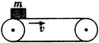
1．如图所示，质量为m的物体在水平传送带上由静止释放，传送带由电动机带动，始终保持以速度v匀速运动，物体与传送带间的动摩擦因数为μ ，物体过一会儿能保持与传送带相对静止，对于物体从静止释放到刚相对静止这一过程，物体传送带上留下的摩擦痕迹长度为多少？

2．如图所示，传送带保持v₀=1m/s 的速度顺时针转动，现将一质量为m=0.5kg的小物体从传送带左端轻放上，设物体与皮带间动摩擦因数为μ=0.1，传送带两端水平距离为s=2.5m，则物体从左端运动到右端所经历的时间为多少？

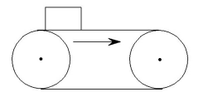

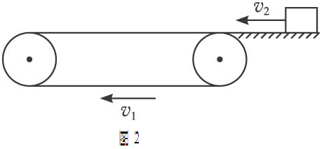
3.如图所示，一水平方向足够长的传送带以恒定的速度v₁沿顺时针方向转动，传送带右端有一个与传送带等高的光滑水平面，一物体以恒定速率v₂沿直线向左滑向传送带后，经过一段时间又返回光滑水平面，速率为v₂′.则下列说法中正确的是（ ）

①若v₁＞v₂，则v₂′=v₂ ②若v₁＜v₂，则v₂′=v₁ ③只有v₁=v₂时，才有v₂′=v₁ ④不管v₂多大，总有v₂′=v₂

A.①② B.①③ C.②③ D.②④

4.如图所示，传送带与地面倾角θ=37°，从A→B长度为16 m，传送带以10 m/s的速率转动。在传递带上端A无初速度地放上一个质量为0.5 kg的物体，它与传送带之间的动摩擦因数为0.5，求：物体从A运动到B所需时间是多少？（sin37°=0.6,cos37°=0.8，g取10m/s²。）
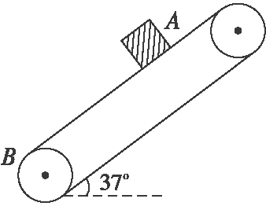

5.(挑战自我-量力而行)如图所示，皮带传动装置与水平面夹角为30°，轮半径R= m，两轮轴心相距L=3.75m，A、B分别是传送带与两轮的切点，轮缘与传送带之间不打滑。一个质量为0.1kg的小物块与传送带间的动摩擦因数为μ= 。g取10m/s²。
30°
A
B
（1）当传送带沿逆时针方向以v₁=3m/s的速度匀速运动时，将小物块无初速地放在A点后，它运动至B点需多长时间；（计算中可取≈16，≈20）
（2）小物块相对于传送带运动时，会在传送带上留下痕迹。当传送带沿逆时针方向匀速运动时，小物块无初速地放在A点，运动至B点飞出。要想使小物块在传送带上留下的痕迹最长，传送带匀速运动的速度v₂至少多大。

1. 传送带上留下的摩擦痕迹长度为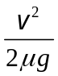 2.3s 3.A
4. 逆时针时t_{AB}=2 s，顺时针时t_{AB}′=4 s 传送带逆时针转动时，物体在传送带上留的划痕△S=5m

解析：本题难点在于只告诉了传送带的速率而没有说明传送带转动的方向.分逆时针转动和顺时针转动两种情况讨论.（计算过程中还须注意对摩擦力的种类、有无和方向等问题的分析）
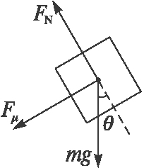
甲
若传送带逆时针转动，物体放到传送带上后，开始的阶段，由于传送带的速度大于物体的速度，传送带给物体一沿传送带向下的滑动摩擦力，物体受力情况如图甲所示，物体由静止加速，由牛顿第二定律得
mgsinθ+μmgcosθ=ma₁
a₁=10×(0.6+0.5×0.8) m/s²=10 m/s²
物体加速至与传送带速度相等需要的时间
t₁=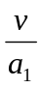=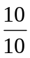 s=1 s，s=a₁t₁²=5 m
由于μ<tanθ,μmgcosθ<mgsinθ
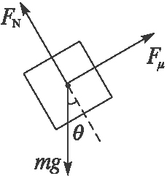
乙
物体在重力作用下将继续加速运动.当物体速度大于传送带速度时，传送带给物体一沿传送带向上的滑动摩擦力.此时物体受力情况如图乙所示.由牛顿第二定律有mgsinθ-μmgcosθ=ma₂，a₂=2 m/s²
设后一阶段物体滑至底端所用时间为t₂,由
L-s=vt₂+a₂t₂²
解得t₂=1 s(t₂=-11 s舍去）
所以物体由A→B的时间t=t₁+t₂=2 s
若传送带顺时针转动，物体放到传送带上后物体相对传送带的运动方向向下，物体受的摩擦力方向向上，受力分析如图乙所示.
由牛顿第二定律得
mgsinθ-μmgcosθ=ma′，
解得a′=2 m/s²
物体将保持这一加速度a′滑至底端，故有s=a′t′²，t′=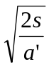=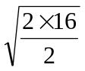 s=4 s.
5.（1）当小物块速度小于3m/s时，小物块受到竖直向下的重力、垂直传送带向上的支持力和沿传送带斜向下的摩擦力作用，做匀加速直线运动，设加速度为a₁，根据牛顿第二定律
mgsin30° + μmgcos30°=ma₁ ①1分
解得 a₁ = 7.5m/s²
当小物块速度等于3m/s时，设小物块对地位移为L₁，用时为t₁，根据匀加速直线运动规律
t₁ = ②1分
L₁ = ③1分
解得 t₁ = 0.4s L₁ = 0.6m
由于L₁＜L 且μ＜tan30°，当小物块速度大于3m/s时，小物块将继续做匀加速直线运动至B点，设加速度为a₂，用时为t₂，根据牛顿第二定律和匀加速直线运动规律
mgsin30°－μmgcos30°=ma₂ ④1分
解得 a₂ = 2.5m/s²
L－L₁ = v₁t₂ + a₂t₂² ⑤1分
解得 t₂ = 0.8s
故小物块由禁止出发从A到B所用时间为 t = t₁ + t₂ = 1.2s 1分
（2）作v—t图分析知：传送带匀速运动的速度越大，小物块从A点到B点用时越短，当传送带速度等于某一值v′ 时，小物块将从A点一直以加速度a₁做匀加速直线运动到B点，所用时间最短，即
L = a₁t_{min}² ⑥1分
解得t_{min} = 1s
v′ =a₁t_{min} =7.5m/s
此时小物块和传送带之间的相对路程为 △S = v′ t－L = 3.75m
传送带的速度继续增大，小物块从A到B的时间保持不变，而小物块和传送带之间的相对路程继续增大，小物块在传送带上留下的痕迹也继续增大；当痕迹长度等于传送带周长时，痕迹为最长S_{max}，设此时传送带速度为v₂，则
S_{max} = 2L + 2πR ⑦1分
S_{max} = v₂t－L ⑧1分
联立⑥⑦⑧解得 v₂ = 12.25m/s 1分

